Evidencias — Proyecto Dani-ETH (eth-runner)
Fase 2 · Capstone · Duoc UC Alameda · Equipo backend: Sebastián Carrasco, Lucas Arcos, Luis Orellana

1. Evidencias de sistema — Aplicación
Foto 1: Servicios del Runner en ejecución
Comando: cd ~/eth-runner && sudo docker compose ps
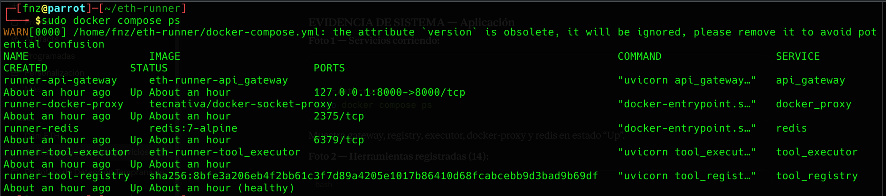

Foto 2: Catálogo de 14 herramientas registradas
Comando: sudo docker compose logs seeder | tail -20
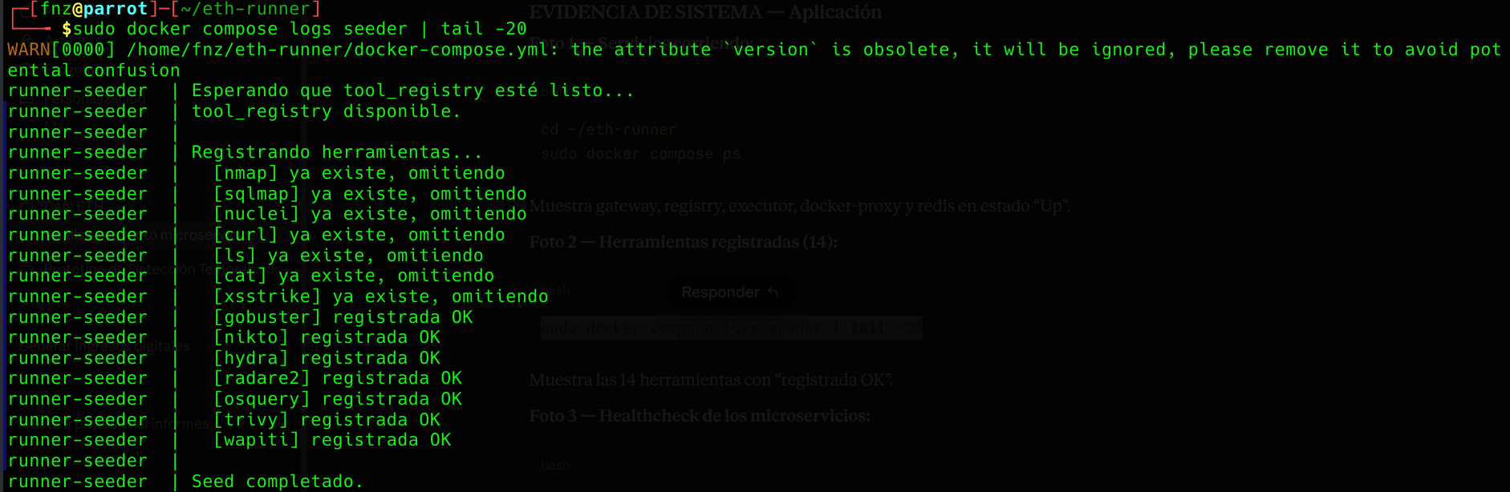

Foto 3: Healthcheck de los microservicios
Comando: sudo docker compose exec api_gateway python -c "import urllib.request as u; print(u.urlopen('http://localhost:8000/').read().decode())"
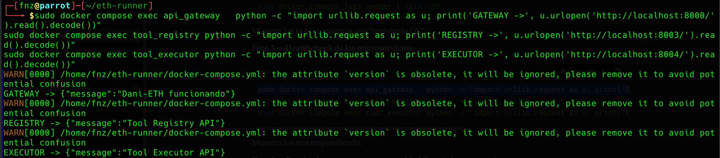

Foto 4: Prueba de punta a punta y de seguridad
Comando: cd ~/eth-runner/simulador && python3 simular_orquestador.py escenarios escenarios/ python3 simular_orquestador.py seguridad
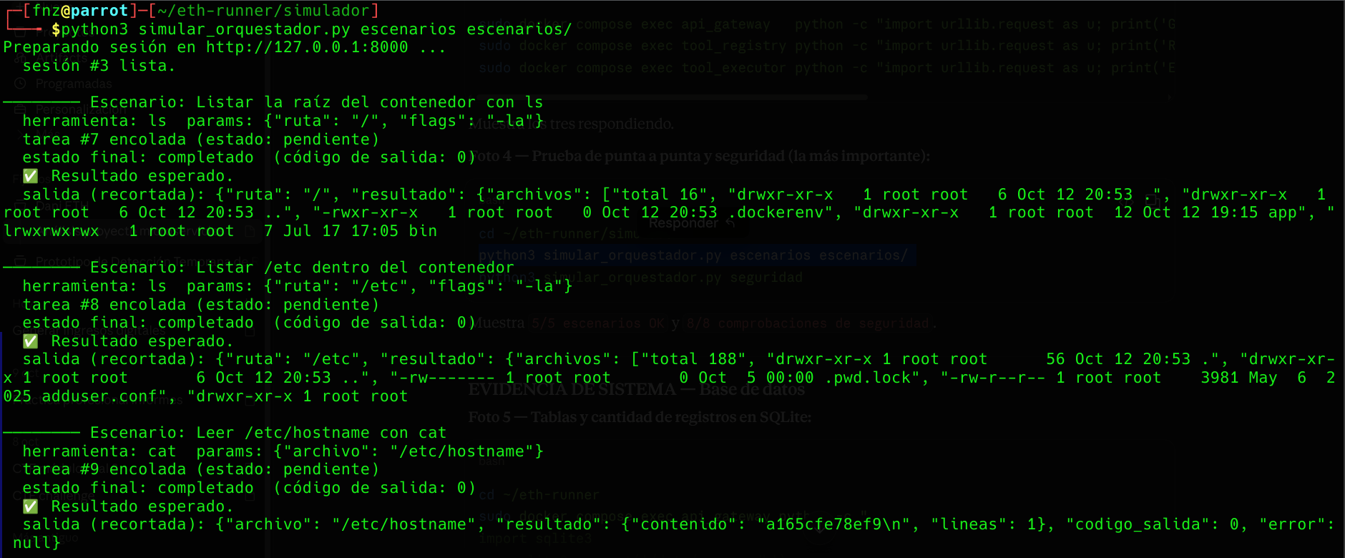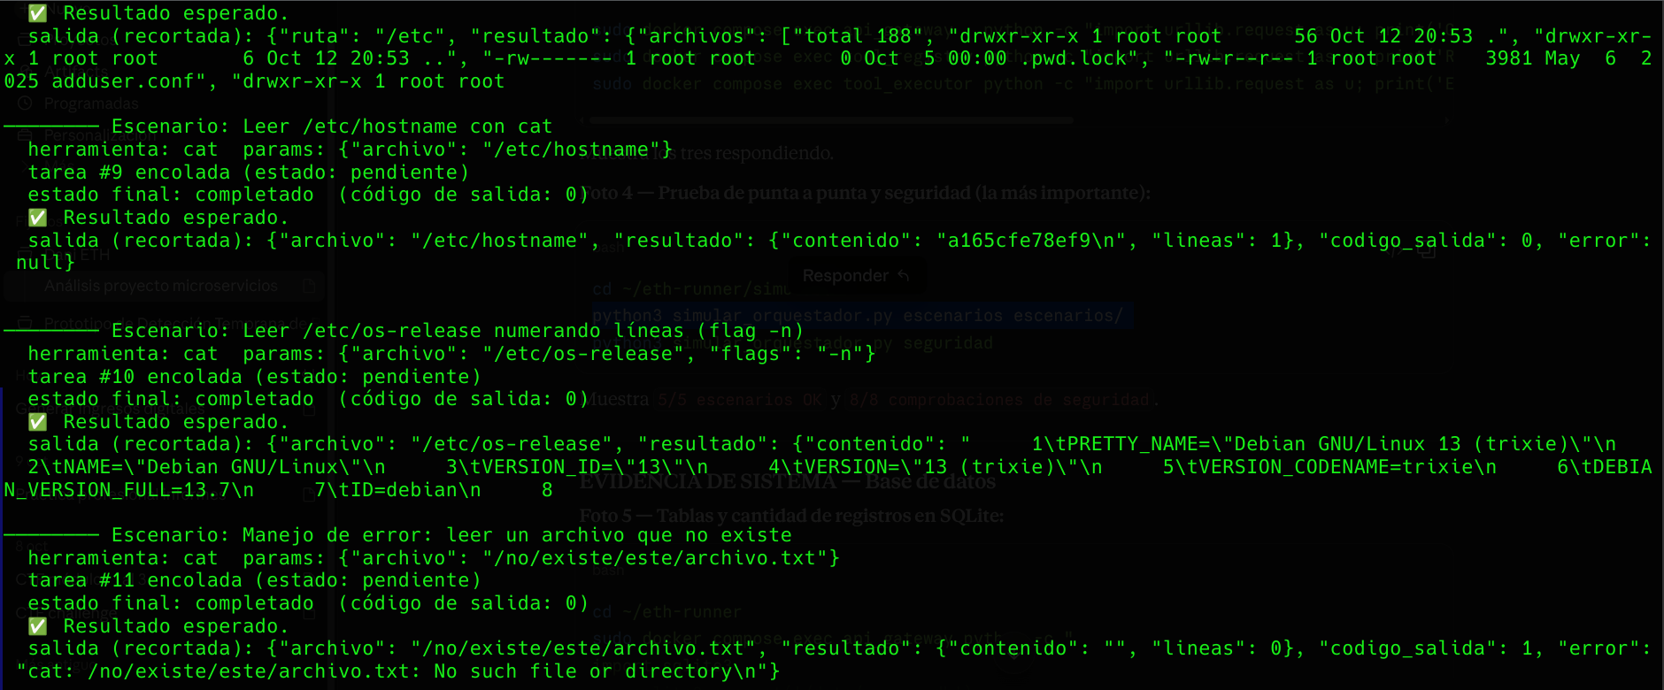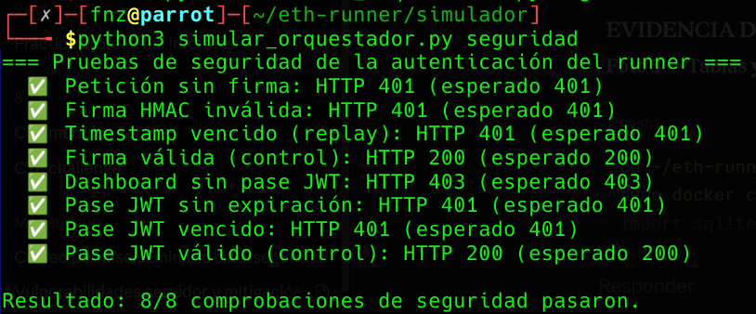

2. Evidencias de sistema — Base de datos
Foto 5: Tablas y cantidad de registros (SQLite)
Comando: sudo docker compose exec api_gateway python -c "import sqlite3;c=sqlite3.connect('/data/runner.db');[print(t,c.execute(f'SELECT COUNT(*) FROM \"{t}\"').fetchone()[0]) for (t,) in c.execute(\"SELECT name FROM sqlite_master WHERE type='table' ORDER BY name\")]"
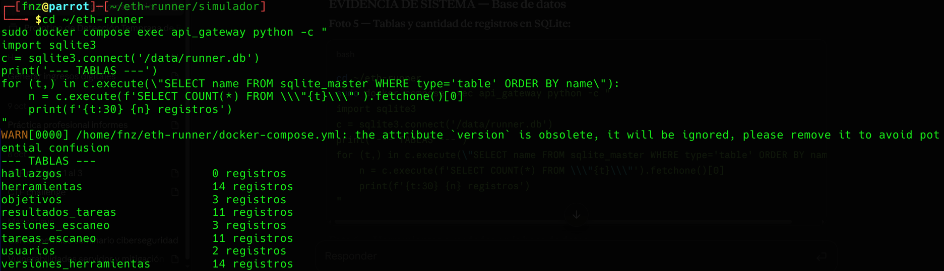

Foto 6: Herramientas almacenadas en la base de datos
Las herramientas guardadas en la tabla 'herramientas' (id, nombre, categoría).
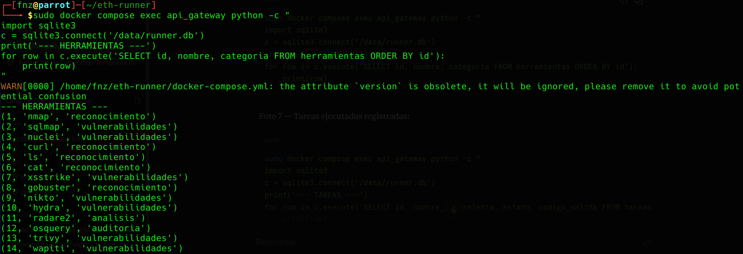

Foto 7: Tareas ejecutadas registradas
Qué debe mostrar: Las últimas tareas de escaneo guardadas (id, herramienta, estado, código de salida).
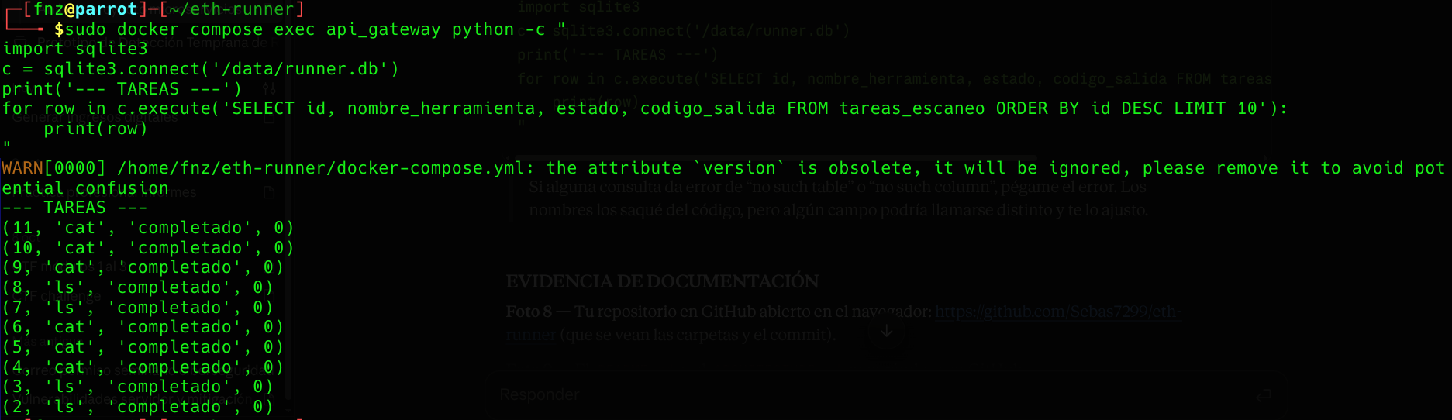

3. Evidencias de documentación
Foto 8: Repositorio en GitHub
Qué debe mostrar: La página del repositorio con las carpetas del proyecto y el commit reciente.
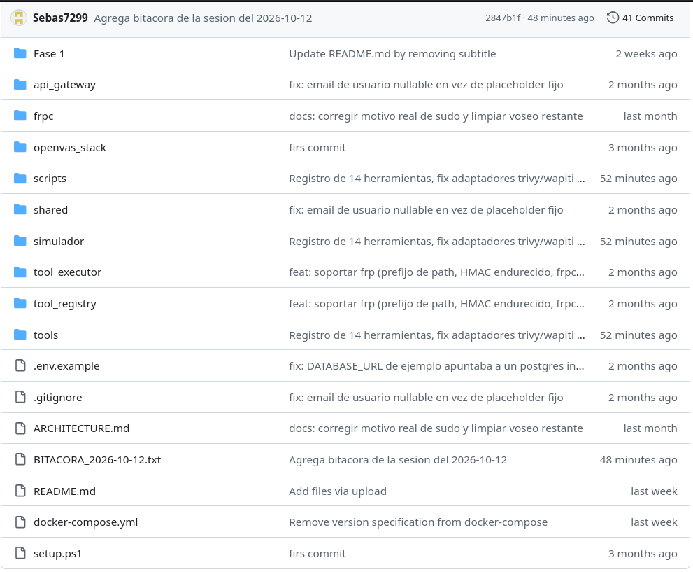

Foto 9: Documentación técnica (README y ARCHITECTURE)
Qué debe mostrar: El README.md y/o el ARCHITECTURE.md mostrándose en GitHub.


